Program logopedyczny dla dzieci z grup 3 i 4
letnich „ Minki Alinki”
Szanowni Państwo
Zapraszamy do zabawy z minkami. Minka żaba to intensywne ćwiczenie mięśni warg, zmienne napinanie mięśni czubka języka, usprawnianie oddychania przez nos, przygotowanie do artykulacji samogłosek i spółgłosek
Uwaga: Należy zwrócić uwagę by dziecko podczas ćwiczenia nie zatrzymywało oddechu, powinno płynnie oddychać przez nos.
Pozdrawiamy
Logopedki
mgr Dorota Szostak, mgr Lidia Wątorek- Noga

Minka Alinka – ŻABA
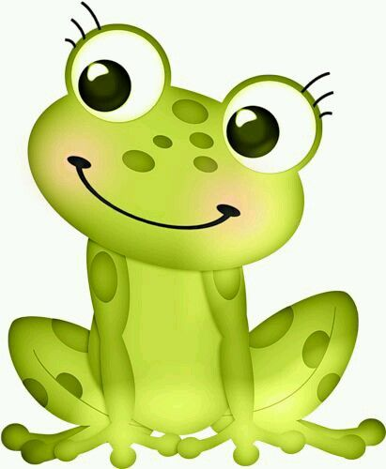

ŻABA ( szeroki uśmiech i wysuwanie do przodu ściągniętych ust)
Opis: Zamknięte usta płynnie, szeroko się rozciągają, z tej pozycji, powoli ściągamy usta w „całuski” do maksymalnego zbliżenia kącików warg.
Cel: - intensywne ćwiczenie mięśni warg,
- zmienne napinanie mięśni czubka języka,
- usprawnianie oddychania przez nos,
- przygotowanie do artykulacji samogłosek i spółgłosek
Uwaga: Należy zwrócić uwagę by dziecko podczas ćwiczenia nie zatrzymywało oddechu, powinno płynnie oddychać przez nos.

